学 号： | 0120910340224

毕业设计系统文档

题 目 | 基于Kinect的体感运动模仿游戏设计与开发
学 院 | 计算机科学与技术
专 业 | 计算机科学与技术
班 级 | sy0901
姓 名 | 吕春秋
指导教师 | 蔡 菁

2013 | 年 | 06 | 月 | 01 | 日

目录
1 软件系统概要 3
2 代码设计说明 6
2.1 实现概述 6
2.2 数据储存模块 7
2.2.1 界面 7
2.2.2 子窗口数据库及其下属表显示框实现 8
2.2.3 主窗口实现 9
2.2.4 游戏数据库数据表 11
2.3 视觉分析模块和动作分析模块 11
2.4 玩家界面模块 16
2.4.1 界面设计 16
2.4.2 界面功能实现 16
2.4.3 游戏窗口功能实现 20
3 测试用例及报告 23
4 安装说明 27
4.1 环境安装配置准备 27
4.2 环境安装配置过程 27
4.3 环境安装配置测试 28
4.4 软件系统安装 28

1 软件系统概要
本系统为一个基于Kinect的体感运动模仿游戏，玩家需要模仿演示动作进行闯关。系统的实现基于之前的功能结构设计，由视觉分析模块，动作分析模块，玩家界面模块和数据储存模块组成，在Ubuntu 12.04平台下使用Qt开发环境借助OpenNI，NiTE和OpenKinect开发框架进行设计和开发。
打开游戏，首先出现的是游戏主界面，如图8所示。整个主界面分为游戏窗口，游戏运行状态窗口，LED指示灯控制器，摄像头角度控制器，游戏光标复位和游戏数据库窗口显示部分，表1详细列出了各部分的功能。
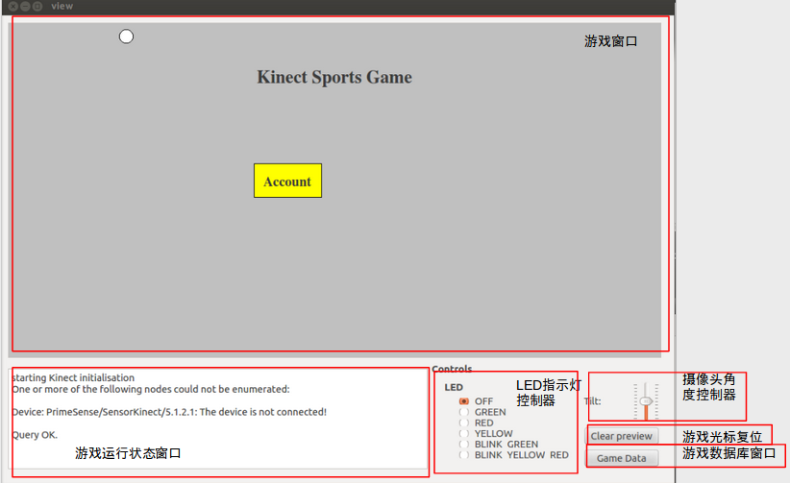
图8 游戏主界面
表1 主界面各部分功能
名称 | 功能
游戏窗口 | 为玩家提供体感控制操作窗口，包括游戏菜单，体感控制光标等等
游戏运行状态窗口 | 显示游戏运行的状态信息，比如Kinect初始化信息，人体动作捕捉信息，数据库读取信息，方便游戏调试
LED指示灯控制器 | 用于控制LED指示灯颜色
摄像头角度控制器 | 用于控制摄像头角度，便于调整到人体动作捕捉的最佳摄像角度
游戏光标复位按钮 | 用于复位体感操作光标
游戏数据库窗口显示按钮 | 用于打开游戏数据库窗口，关于游戏数据库下面的章节会有详细介绍
点击游戏数据库窗口显示按钮之后，将会弹出如图9所示的界面，即游戏数据库界面，该界面可视化了游戏数据库里面的内容，由数据库及其下属表显示框，数据库表内容显示框，数据库操作命令输入框和清楚及命令运行按钮，具体功能由表2列出。
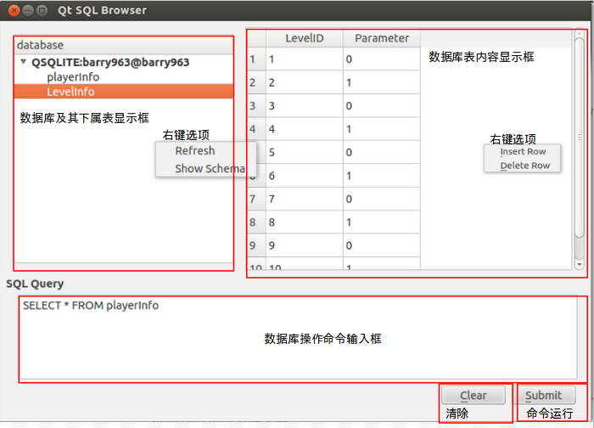
图9 数据库窗口
表2 数据库窗口各部分功能
名称 | 功能
数据库及其下属表显示框 | 列表显示游戏数据库及其下属表，单击右键会出现刷新和显示数据库元素元类型的选项
数据库表内容显示框 | 显示左框中选中的数据库表的内容，同时单击右键可以进行插入删除，单击左键可以进行修改
数据库操作命令输入框 | 输入sql语句命令
清除按钮 | 清除命令输入框中的字符
命令运行按钮 | 运行命令输入框中的sql语句命令

2 代码设计说明
本章首先概述了系统所实现的具体情况，之后将根据模块，介绍每一个部分的实现方法，从每一个文件入手对重要的代码进行分析。

2.1 实现概述
本系统为一个体感运动模仿游戏，玩家需要模仿演示动作进行闯关。系统的实现由视觉分析模块，动作分析模块，玩家界面模块和数据储存模块组成。图6展示了系统的整体文件结构。
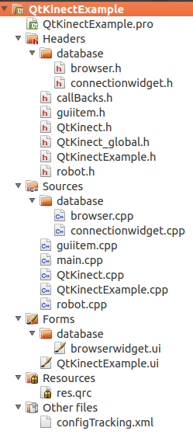
图6 系统文件结构
由于该程序由Qt开发，因此文件布局为Qt开发环境标准布局，由.pro编译文件，header头文件文件夹，Source文件文件夹，Forms界面文件夹，Resources资源文件夹和其他文件夹组成，实际系统储存的文件目录结构也同样如图6所示的系统文件结构所示，即QtKinectExample总目录下有图中所示的所有文件，另外还有一个database文件夹，用以储存数据库模块的源文件。
下面的图7显示了各个模块的实现文件及其依存关系，即各个文件的用途说明。
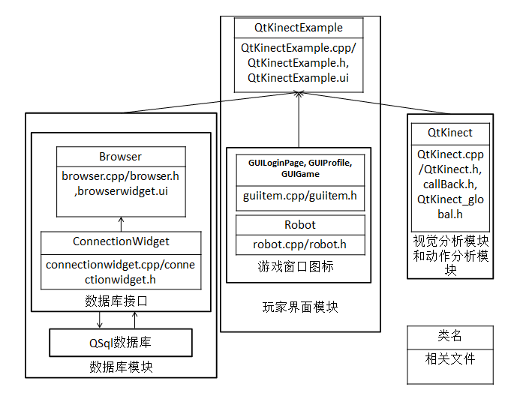
图7 模块实现文件及其依存关系
下面首先一一介绍每个模块的实现，然后在界面模块介绍部分时时描述基于这些模块，整个游戏过程的实现。

2.2 数据储存模块
游戏数据库模块用于储存游戏数据，该模块借助Qt的QSql框架实现，运用了许多该框架提供的工具，为程序提供数据库接口，同时为玩家和开发者提供了可视化界面。
数据储存模块由Qt数据库barry963以及database文件夹下源文件browser.cpp，connectionwidget.cpp分别与其头文件，以及界面文件browserwidget.ui组成。browserwidget.ui为数据库界面文件，brower.cpp及其头文件实现了界面文件的功能，并且提供了数据库读写接口，connectionwidget.cpp及其头文件实现了界面中一个窗口的功能。下面将详细介绍每个文件，之后将介绍本游戏数据库的结构设计。

2.2.1 界面
ui文件描述了数据库窗口的布局，如上图所示。数据库窗口包括了数据库及其下属表显示框，数据库表内容显示框，数据库操作命令输入框和清除以及命令运行按钮。
除了数据库及其下属表显示框是继承了Qt界面基本元素类的ConnectionWidget类的实例，界面上的每一个部分都是Qt界面基本元素类的实例，下面将介绍界面功能的实现。

2.2.2 子窗口数据库及其下属表显示框实现
ConnectionWidget这一组文件实现了界面中数据库及其下属表显示框的功能。在头文件中，定义了继承QWidget的ConnectionWidget类，表3显示了整个类的定义。
表3 ConnectionWidget类定义
class ConnectionWidget: public QWidget
{
Q_OBJECT
public:
ConnectionWidget(QWidget *parent = 0);
virtual ~ConnectionWidget();
QSqlDatabase currentDatabase() const;
signals:
void tableActivated(const QString &table);
void metaDataRequested(const QString &tableName);
public slots:
void refresh();
void showMetaData();
void on_tree_itemActivated(QTreeWidgetItem *item, int column);
void on_tree_currentItemChanged(QTreeWidgetItem *current, QTreeWidgetItem *previous);
private:
void setActive(QTreeWidgetItem *);
QTreeWidget *tree;
QAction *metaDataAction;
QString activeDb;
};
首先看私有成员，其中私有函数void setActive(QTreeWidgetItem *)函数接受一个指向列表成员的指针，使其所在的数据库字符全黑，表示被选择（如界面文件介绍图所示），同时返回该数据库的标识。另一个私有变量tree为一个指向窗口列表的指针，metaDataAction表示单击右键选择“Show Schema”，即显示元素元类型的动作事件（如界面文件介绍图所示）。activeDb储存了当前激活数据库的标识。
在公有成员中，构造函数初始化了私有成员，将右键选项的点击事件即“Refresh”刷新和“Show Schema”，即显示元素元类型的动作事件，分别与定义的公有槽函数，void refresh() 和void showMetaData()连接起来，从而实现该右键功能。最后，构造函数调用了QMetaObject类下的connectSlotsByName()函数，该函数的作用是，将事件信号与含其名字的槽函数自动连接起来，比方说，一个叫button1的按钮，其单击事件信号clicked()可以自动与button1_clicked()槽函数连接起来。因此，类中定义的信号void tableActived(const QString &table)和void metaDataRequested(const QString &tableName)将分别会与槽函数XXXX_tableActivated(const QString &table)和XXXX_metaDataRequested(const QString &tableName)连接起来。除此之外，槽函数void on_tree_itemActivated(QTreeWidgetItem *item, int column)和void on_tree_currentItemChanged(QTreeWidgetItem *current, QTreeWidgetItem *previous)将会分别自动与Actived事件信号和Changed事件信号连接起来。
共有成员的另一函数QSqlDatabase currentDatabase() const 则返回activeDb储存的数据库标识所代表的数据库，便于进行后续操作。
槽函数void on_tree_itemActivated(QTreeWidgetItem *item, int column)的功能是调用setActive()用于item所在列表顶层元素，同时发出tableActived信号。槽函数void on_tree_currentItemChanged(QTreeWidgetItem *current, QTreeWidgetItem *previous)的功能是判断单击右键时是否允许“Show schema”功能，如果右键选择数据库表则允许，在其他地方右键比如空白处则不允许，如图16所示。
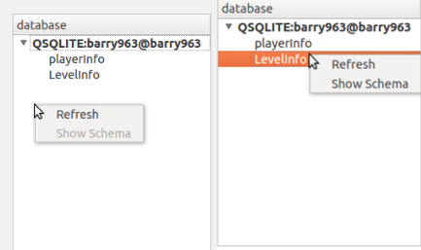
图 16 右键两种情况对比

2.2.3 主窗口实现
Browser这一组文件基于上面介绍的ConnectionWidget类，实现了整个数据库窗口的功能。在头文件中定义了Browser类，表4显示了整个类的定义。
表4 Browser类定义
class Browser: public QWidget, private Ui::Browser
{
Q_OBJECT
public:
Browser(QWidget *parent = 0);
virtual ~Browser();
QSqlError addConnection (const QString &driver, const QString &dbName, const QString &host, const QString &user, const QString &passwd, int port = -1);
void insertRow();
void deleteRow();
void updateActions();
public slots:
QStringList exec(QString sqlquery);
void exec();
void showTable(const QString &table);
void showMetaData(const QString &table);
void addConnection();
void currentChanged() { updateActions(); }
void on_insertRowAction_triggered()
{ insertRow(); }
void on_deleteRowAction_triggered()
{ deleteRow(); }
void on_connectionWidget_tableActivated(const QString &table)
{ showTable(table); }
void on_connectionWidget_metaDataRequested(const QString &table)
{ showMetaData(table); }
void on_submitButton_clicked()
{
exec();
sqlEdit->setFocus();
}
void on_clearButton_clicked()
{
sqlEdit->clear();
sqlEdit->setFocus();
}
signals:
void statusMessage(const QString &message);
};
公有成员中，构造函数初始化整个界面，还给数据库表内容显示框添加了右键插入选择的功能。QSqlError addConnection(QString&,const QString&,const QString &,const QString&,const QString &,int)函数接受用于连接数据库需要的话参数，返回可能的错误提示信息。void insertRow()，void deleteRow() 和 void updateActions()分别是插入行函数，删除行函数和允许插入删除行的函数。
公有槽函数中，QStringList exec(QString sqlquary)函数接受一个储存了sql语句的字符串，执行该语句，同时返回一个QStringList类型的结果。void exec()函数执行数据库操作命令输入框中的sql语句。void showTable(const QString)和void showMetaData(const QString)分别用于显示数据库表内容和显示数据库元素元类型，下面的函数将会直接调用。void addConnection()函数储存了本游戏数据库的登录信息，调用之前的addconnection函数与游戏数据库连接。
void currentChanged()函数直接调用之前的updateActions()函数，与当前行数据改变信号连接。void on_insertRowAction_triggered()调用insertRow()函数，与选择插入行动作信号连接。void on_deleteRowAction_triggered()调用deleteRow()函数，与选择删除动作信号连接。void on_connectionWidget_tableActivated(const QString &table)函数调用showTable()函数，与的ConnectionWidget类中的tableActiveted()信号函数连接，同理void on_connectionWidget_metaDataRequested(const QString &table)函数。
信号函数void statusMessage(const QString &message)用于显示所有操作的状态消息，便于指导操作是否成功，需要函数都会调用它。

2.2.4 游戏数据库数据表
数据库中有两个数据表，储存玩家信息的playerInfo表和储存关卡信息的LevelInfo，EER图如图17所示。playerInfo中主键playerID是玩家信息的唯一标识，同时也是玩家用户名称，currentLevel是玩家当前的关卡。LevelInfo中，主键LevelID是关卡的唯一标识，同时也是关卡名称，Parameter则是关卡参数。连接这个两个表的是LevelID也就是playerInfo中的currentLevel。
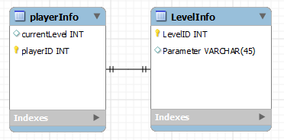
图17 数据表EER图

2.3 视觉分析模块和动作分析模块
这两个模块是整个游戏的核心模块，由源文件QtKinect.cpp及其头文件和callBacks.h实现，实现了包括Kinect硬件初始化，视觉分析，动作分析等功能初始化。
头文件定义了一个QtKinect继承QThread的类，表5显示了整个类的定义
表5 QtKinect类定义
class QtKinect : public QThread{
Q_OBJECT
public:
explicit QtKinect(QObject * parent = 0);
~QtKinect() { cleanupExit(); }
void cleanupExit();
void focusProgress(const XnChar* strFocus, const XnPoint3D& ptPosition, XnFloat fProgress, void* UserCxt);
void sessionStarting(const XnPoint3D& ptPosition, void* UserCxt);
void sessionEnding(void* UserCxt);
void gestureRecognized (xn::GestureGenerator &generator, const XnChar *strGesture, const XnPoint3D *pIDPosition, const XnPoint3D *pEndPosition, void *pCookie);
void pushCB (XnFloat fVelocity, XnFloat fAngle, void *UserCxt);
void waveCB (void *UserCxt);
void pointCreateCB(const XnVHandPointContext* pContext, void* cxt);
void pointUpdateCB(const XnVHandPointContext* pContext, void* cxt);
void initDevice();
void setLed(freenect_led_options led, const bool autoLED = true);
void setTilt(int degres);
const bool kinectIsOpen() { return m_deviceOpened; }
private:
// OpenNI objects
xn::Context m_context;
xn::ScriptNode m_scriptNode;
xn::DepthGenerator m_depthGenerator;
xn::HandsGenerator m_handsGenerator;
xn::GestureGenerator m_gestureGenerator;
//libfreenect objects
freenect_context *m_f_ctx;
freenect_device *m_f_dev;
// NITE objects
XnVSessionManager* m_pSessionManager;
//need one for every gesture recognition object, so list is easier
QList<XnVFlowRouter*> m_pFlowRouters;
// the drawer
XnVPointControl* m_handTracker;
//Gesture recognition
XnVPushDetector* m_pushDetector;
XnVWaveDetector* m_waveDetector;
bool m_deviceOpened;
bool m_terminateExecution;
protected:
void run();
Q_SIGNALS:
void message(const QString &);
void pointGenerated(XnPoint3D handPoint, XnUInt32 handID);
void pushDetected();
void waveDetected();
};
首先看私有成员，m_context是OpenNI框架中类型为Context的表示场景的类，每一部Kinect设备都需要这样一个类。m_scriptNode是一个从xml脚本初始化时需要的变量，用来给程序中的对象提供Node节点参考数。m_depthGenerator是产生深度信息的类，m_handsGenerator是识别手部信息的类，m_gestureGenerator是识别动作信息的类。m_f_ctx是libfreenect框架下表示场景的类的指针，m_f_dev是表示设备硬件信息的类的指针，用来控制LED指示灯和摄像头角度。m_pSessionManager是NiTE框架中类型为指向XnVSessionManager类的指针，所有的动作识别都需要该变量储存当前的状态。m_pFlowRouters是类型为XnVFlowRouter的表，每个元素储存一个动作识别对象。m_handTracker为手部识别对象指针，m_pushDetector为推手push动作检测对象指针，m_waveDetector为晃手wave动作检测对象指针，m_deviceOpened表示Kinect是否打开，m_terminateExecution表示是否终止命令执行。
信号函数中，message函数用于发出消息信号，消息存于其字符串中，pointGenerated函数用于发出当前手部位置的消息信号，pushDetected和waveDetected函数分别发出检测到push动作和wave动作的消息信号。
公有成员中，构造函数和析构函数分别初始化和释放私有变量的内存。由于本类的作用是完成所有有关Kinect功能的初始化，即完成Kinect的正常启动，供其它模块调用，而initDevice()是其初始化函数，调用了其它成员函数，因此重点介绍initDevice()函数。Kinect的初始化方式分为两种，从xml脚本初始化和直接调用函数初始化，本游戏使用的是xml脚本初始化，该脚本位于other files文件夹中，因此initDevice()函数首先做的就是加载xml文件，如下图所示。xml文件中设置了摄像头视频流深度节点的分辨率以及画面帧数，同时还设置了动作节点和手部节点，原因是本游戏由手部体感配合动作进行操作。
表6 Kinect正常启动代码
//Retrieve xml file from Qt resource, then create a temporary file in order to have a valid path to give to the Kinect libs.
QFile xmlFile(":/configTracking.xml");
xmlFile.open(QIODevice::ReadOnly);
QTemporaryFile xmlTempFile;
if (xmlTempFile.open())
xmlTempFile.write(xmlFile.readAll());
xmlTempFile.seek(0);

XnStatus rc = XN_STATUS_OK;
xn::EnumerationErrors errors;

接着，开始初始化OpenNI框架内的对象，如表7所示，初始化了m_context以及相应的深度信息m_depthGenerator，手部信息m_handsGenerator，动作信息的变量m_gestureGenerator。另外，CHECK_ERRORS函数和CHECK_RC函数是QtKinect_global.h文件中定义的函数，用于检测相应的操作是否存在错误。
表7 初始化OpenNI对象
// Initialize OpenNI
rc = m_context.InitFromXmlFile(xmlTempFile.fileName().toAscii(), m_scriptNode, &errors);
CHECK_ERRORS(rc, errors, "InitFromXmlFile");
CHECK_RC(rc, "InitFromXmlFile");
rc = m_context.FindExistingNode(XN_NODE_TYPE_DEPTH, m_depthGenerator);
CHECK_RC(rc, "Find depth generator");
rc = m_context.FindExistingNode(XN_NODE_TYPE_HANDS, m_handsGenerator);
CHECK_RC(rc, "Find hands generator");
rc = m_context.FindExistingNode(XN_NODE_TYPE_GESTURE, m_gestureGenerator);
CHECK_RC(rc, "Find gesture generator");
类似的，初始化了NiTE框架下的对象，包括m_pSessionManager及其管理的push动作检测对象m_pushDetector和wave动作检测对象m_waveDetector。之后，将每个动作识别对象添加到m_pFlowRouters中，全部交给总管理器m_pSessionManager管理监听。具体来说，对于m_pSessionManager的初始化，用到了其类函数，RegisterSession，后三个参数分别是会话开始，会话结束和会话聚焦进行的回调函数，用于完整的完成每次会话过程，类似的，后面m_handTracker，m_pushDetector和m_waveDetector都用到了各自的回调函数，如表8所示。回调函数全部都定义在callBacks.h，每个回调函数都调用了本类中各自对应的公有函数，手部检测指针m_handTracker的回调函数目的是完成手部识别同时不断生成手部坐标，m_pushDectector和m_waveDetector的回调函数的目的是完成动作识别，详细可以参加具体定义。
表8 初始化NiTE对象
// Create NITE objects
m_pSessionManager = new XnVSessionManager;
rc = m_pSessionManager->Initialize(&m_context, "Click,Wave", "RaiseHand");
CHECK_RC(rc, "SessionManager::Initialize");
m_pSessionManager->RegisterSession(this, &::SessionStarting, &::SessionEnding, &::FocusProgress);
m_handTracker = new XnVPointControl("Hand tracker");
m_handTracker->RegisterPointCreate(this, &::PointCreateCB);
m_handTracker->RegisterPointUpdate(this, &::PointUpdateCB);
m_pFlowRouters.append(new XnVFlowRouter);
m_pFlowRouters.last()->SetActive(m_handTracker);
//push
m_pushDetector = new XnVPushDetector("pushes");
m_pushDetector->RegisterPush(this, &::PushCB);
m_pFlowRouters.append(new XnVFlowRouter);
m_pFlowRouters.last()->SetActive(m_pushDetector);
//wave
m_waveDetector=new XnVWaveDetector("waves");
m_waveDetector->RegisterWave(this,&::WaveCB);
m_pFlowRouters.append(new XnVFlowRouter);
m_pFlowRouters.last()->SetActive(m_waveDetector);
//add the listeners
foreach(XnVFlowRouter * router, m_pFlowRouters)
m_pSessionManager->AddListener(router);
之后，初始化了libfreenect框架中的对象，包括LED指示灯，摄像头角度即马达，同样，每个操作都有相应的报错函数，便于调试，代码如表9。
表9 初始化libfreenect对象
//libfreenect init for led/motor/acc stuff
if (freenect_init(&m_f_ctx, NULL) < 0) {
emit message(tr("Freenect driver failed to initialize."));
return;
}
freenect_set_log_level(m_f_ctx, FREENECT_LOG_DEBUG);
int nr_devices = freenect_num_devices (m_f_ctx);
emit message(tr("Number of devices found: %1").arg(nr_devices));
freenect_select_subdevices(m_f_ctx, FREENECT_DEVICE_MOTOR);
if (freenect_open_device(m_f_ctx, &m_f_dev, 0) < 0) {
emit message("Could not open device");
m_deviceOpened = false;
}
else {
emit message(tr("device successfully opened"));
m_deviceOpened = true;
}
最后，在初始化了全部变量之后，开始生成动作识别，并且开始运行Kinect，如表10所示。
表10 运行Kinect代码
// Initialization done. Start generating
rc = m_context.StartGeneratingAll();
CHECK_RC(rc, "StartGenerating");
rc = m_gestureGenerator.StartGenerating();
CHECK_RC(rc, "StartGenerating gestures");
emit message(tr("Kinect initialized. Entering main loop."));
start();
总的来说，整个初始化过程的流程图如图18所示。
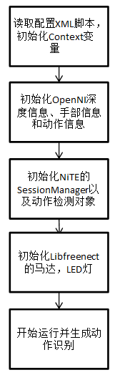
图18 初始化流程

2.4 玩家界面模块
玩家界面模块是整个游戏的主界面，为玩家提供了与游戏交互的窗口。由Forms文件夹下面的QtKinectExample.ui界面文件以及实现其功能的一个源文件QtKinectExample.cpp及其头文件QtKinectExample.h，还有实现与玩家交互的游戏图标的源文件guiitem和robot及其相应头文件组成。

2.4.1 界面设计
ui文件描述了玩家界面的布局，如上图所示。整个游戏界面由游戏窗口，游戏运行状态窗口，LED指示灯控制器，摄像头角度控制器，游戏光标复位按钮以及游戏数据库窗口按钮组成。
界面上的每一个部分都是继承了Qt界面基本元素类的实例，下面将介绍界面功能的实现。

2.4.2 界面功能实现
QtKinectExample这一组文件实现了整个游戏界面的功能，除此之外，还利用上面介绍的模块实现了整个游戏过程。在头文件中，定义了一个公有继承QWidget的QtKinectExample类，QWideget是Qt中所有窗口文件的基类，QtKinectExample整个类的定义如表11所示。
表11 QtKinectExample类定义
class QtKinectExample : public QWidget
{
Q_OBJECT
public:
explicit QtKinectExample(QWidget *parent = 0);
~QtKinectExample();
bool Inside(QGraphicsRectItem &A,QGraphicsEllipseItem &B);
int operationstep;
int currentplayer;
int paranum;
QStringList level;
QStringList playerName;
private:
Ui::QtKinectExample *ui;
Ui::Browser *databaseui;
Browser gamedatabrowser;
QtKinect *m_kinect;
QMap<XnUInt32, QGraphicsRectItem*> m_trackedHands;
QGraphicsScene *m_scene;
QGraphicsTextItem *m_handCoordinatesLabel;
QGraphicsEllipseItem* m_handSquare;
GUILoginPage LoginPage;
GUIProfile ProfilePage;
GUIGame GamePage;
private slots:
void setPointOnView(XnPoint3D handPoints, XnUInt32 handID);
void kinectPushGestureDetected();
void kinectWaveGestureDetected();
void onSlideTiltValueChanged(int value);
void newLEDState();
void onBtClearPreviewClicked();
void showGameData();
};
私有数据中，Ui::QtKinectExample类型的ui变量为指向整个界面的指针，含有界面所有元素成员的类，databaseui是指向数据库窗口的指针，gamedatabrowser是数据库模块的类，m_kinect是完成有关Kinect功能初始化的指向QtKinect类的指针，即前面介绍的视觉分析模块和动作分析模块。m_trackedHands，m_hangdCoordinatesLabel以及后面的私有成员都是游戏窗口中游戏体验时的图标文件，用以与玩家交互，在guiitem.h和robot.h中定义，后面将会详细介绍。m_scene是指向场景类QGraphicsScene的指针，Qt框架中所有的动画都需要该类。
私有槽函数中，void onSlideTiltValueChanged(int value) 函数为摄像头角度控制函数，接受一个有关角度的整型参数。void newLEDState() 函数为LED指示灯控制函数，这两个函数都调用m_kinect相应的成员函数。void onBtClearPreviewClicked() 函数为游戏光标复位函数，void showGameData() 函数为游戏数据库窗口显示函数。void kinectPushGestureDetected()和 void kinectWaveGestureDetected() 函数分别是检测push动作和wave动作之后的操作函数。
公有成员中，构造函数完成了所有私有成员的初始化，将信号函数和对应的槽函数连接起来，表12显示了全部代码。首先是是连接m_kinect所指向的QtKinect中定义的信号函数和此类中定义的槽函数连接，包括运行信息，手部位置，动作识别，LED控制，电机控制。之后初始化了m_kinect和游戏数据库。最后初始化了游戏窗口的图标。
表12 构造函数代码
//connect signal and corresponding slots
connect( m_kinect, SIGNAL(message(QString)), ui->outputText, SLOT(append(QString)));
connect( m_kinect, SIGNAL(pointGenerated(XnPoint3D, XnUInt32)), this, SLOT(setPointOnView(XnPoint3D, XnUInt32)));

connect( m_kinect, SIGNAL(pushDetected()), this, SLOT(kinectPushGestureDetected()));
connect(m_kinect,SIGNAL(waveDetected()),this,SLOT(kinectWaveGestureDetected()));
//LED control
connect(ui->led_blinkGreen, SIGNAL(clicked()), this, SLOT(newLEDState()));
connect(ui->led_green, SIGNAL(clicked()), this, SLOT(newLEDState()));
connect(ui->led_red, SIGNAL(clicked()), this, SLOT(newLEDState()));
connect(ui->led_off, SIGNAL(clicked()), this, SLOT(newLEDState()));
connect(ui->led_yellowRed, SIGNAL(clicked()), this, SLOT(newLEDState()));
connect(ui->led_yellow, SIGNAL(clicked()), this, SLOT(newLEDState()));
//motor control
connect (ui->slide_Tilt, SIGNAL(valueChanged(int)), this, SLOT(onSlideTiltValueChanged(int)));
connect(ui->bt_clearPreview, SIGNAL(clicked()), this, SLOT(onBtClearPreviewClicked()));
//m_kinect initialization
m_kinect->initDevice();
m_scene = new QGraphicsScene(0, 0, PREVIEW_X, PREVIEW_Y, ui->previewScene);
m_scene->setBackgroundBrush(QBrush(Qt::lightGray));
ui->previewScene->setScene(m_scene);
//database
connect(ui->showGamedata,SIGNAL(clicked()),this,SLOT(showGameData()));
gamedatabrowser.addConnection();
connect(&gamedatabrowser,SIGNAL(statusMessage(QString)),ui->outputText,SLOT(append(QString)));
onBtClearPreviewClicked();
//game playing UI initialization
m_scene->clear();
m_handSquare = new QGraphicsEllipseItem(0,0,20,20);
m_handSquare->setBrush(Qt::white);
m_handSquare->setZValue(256); // make sure the hand is above
m_scene->addItem(m_handSquare);
playerName=gamedatabrowser.exec("SELECT playerID from playerInfo");
LoginPage.PageInit(playerName);
LoginPage.AddPage(m_scene);
ProfilePage.PageInit(playerName);
由于游戏的菜单选择都是靠push动作完成，因此，游戏的主要控制流程程序都在检测到push动作之后的槽函数void kinectPushGestureDetected()中，如表13所示。游戏控制的基本原理是，在检测到push动作之后检测当前选择光标的位置是否在对应的图标上（用Inside函数判断），判断是则表明选中此图标，将会进行相应的操作，图19显示了其判断流程图。代码中的operationstep函数储存了当前界面的层级数，每个层级都有自己的图标，也就会有自己的操作判断，都在代表每个层级的if语句下面。每个层级由guiitem和robot及其相应头文件实现，下面将详细介绍。
表13 kinectPushGestureDetected代码
if((operationstep==0)&&(Inside(LoginPage.GUIPlayerlist[0],*m_handSquare)))
{
ui->outputText->append("Player List");
LoginPage.AddPlayerList(m_scene);
operationstep++;
}
else
if((operationstep==1))
{
for(int i=1;i<playerName.size()+1;i++)
{
if(Inside(LoginPage.GUIPlayerlist[i],*m_handSquare))
{
LoginPage.GUIPlayeroption[0].setPos(LoginPage.GUIPlayerlist[i].x()+150,LoginPage.GUIPlayerlist[i].y()-50);
LoginPage.GUIPlayeroption[1].setPos(LoginPage.GUIPlayerlist[i].x()+150,LoginPage.GUIPlayerlist[i].y()+50);
…….

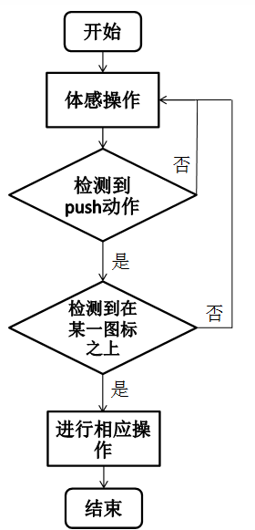
图19 游戏操作判断流程图

2.4.3 游戏窗口功能实现
guiitem和robot这个两组文件实现了游戏窗口中的游戏图标，具体来说，guiitem实现了玩家可以控制的游戏菜单，robot实现了游戏体验界面中演示动作的角色。
头文件guiitem.h中定义了三个图标类，分别是游戏登陆界面GUILoginPage，玩家个人账户界面GUIProfilePage和游戏体验界面GUIGame三个界面层级。
这三个类的设计结构很类似，以游戏登陆界面为例，表14展示了其具体代码。共有成员的对象声明中，有表示每个图标的对象及其上面文字的对象。函数声明中，有整个界面的初始化函数PageInit，它定义了每个图标及其上面文字的位置颜色等属性。PageUpdate函数则用于更新当前图标。下面的函数为相应图标从当前界面添加和移除函数。游戏进行时，每一个界面层级会首先初始化该界面，之后根据玩家操作增加或移除图标。当玩家进入下一个界面层级之后，将会移除当前界面所有图标同时初始化下一个界面层级。
表14 界面实现类
class GUILoginPage
{
public:
GUILoginPage();
void PageInit(QStringList list);
void PageUpdate(QStringList list);
void RemovePage(QGraphicsScene *scene);
void AddPage(QGraphicsScene *scene);
void AddPlayerList(QGraphicsScene *scene);
void RemovePlayerList(QGraphicsScene *scene);
void AddOption(QGraphicsScene *scene);
void RemoveOption(QGraphicsScene *scene);
void RemoveAll(QGraphicsScene *scene);
const QString Title;
QGraphicsTextItem GUITitle;
QStringList playerName;
QGraphicsTextItem GUIPlayernamelist[MAXPLAYERNUM+1];
QGraphicsRectItem GUIPlayerlist[MAXPLAYERNUM+1];
QGraphicsTextItem GUIPlayeroptionname[PLAYEROPTIONNUM];
QGraphicsRectItem GUIPlayeroption[PLAYEROPTIONNUM];
QGraphicsRectItem GUISystemsetting[SYSTEMSETNUM+1];
};
图20是三个界面层级的效果图，在之前的概述部分中也有详细介绍。
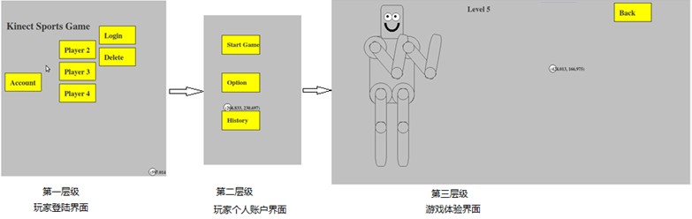
图20 界面效果图
robot.h中定义了五个类，RobotPart是身体所有部分的基类，RobotHead，RobotTorso和RobotLimb分别表示演示角色身体的各个部分。最后一个类Robot是表示整个演示角色的类。图21展示了每个类所代表的的含义及其相互关系。类中有一个void actionMode(int *list)函数，它的作用是接受一个代表动作模式的int表的参数，使演示角色做出对应的动作。
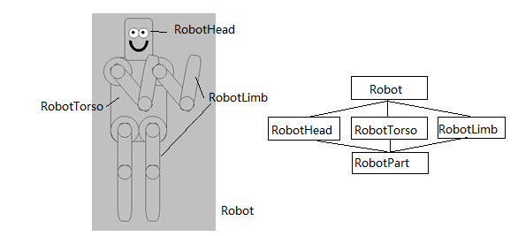
图21 robot文件类层次关系及对应身体部分关系

3 测试用例及报告
本章介绍软件系统测试的过程，图15显示了整个游戏流程的流程图。
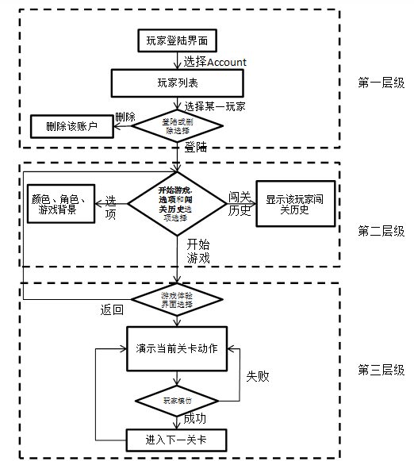
图15 游戏流程图
玩家游戏体验界面在游戏窗口中进行，其中的白色圆形为体感控制的光标。晃动一只手使其校准直到发现光标可以随手部运动而运动。将光标移动到对应图标上面，摆动手腕即可选择该图标。图10显示了玩家登陆界面的菜单选择，首先选择“Account”，列出了所有玩家的列表，之后选择第一个玩家“Player2”，后面将会显示“Login”登陆游戏和“Delete”删除当前账户两个图标，选择登陆游戏则会进入到玩家个人账户界面。
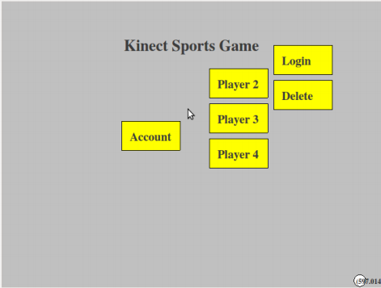
图10 游戏登陆界面
图11显示了玩家个人账户界面，该界面列出了三个选项，即“start game”开始游戏，“option”个人设置和“history”玩家关卡记录。
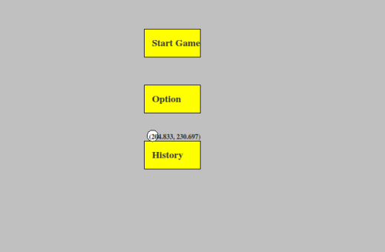
图11 玩家个人账户界面
选择“option”选项将会出现如图12所示的图标，选择“color”和“background”图标将可以分别改变图标颜色和背景颜色。
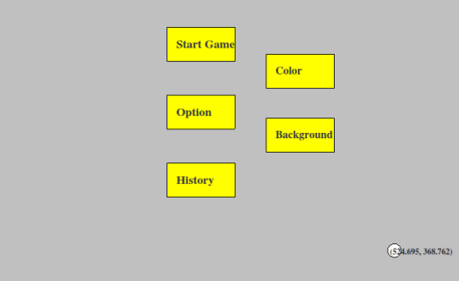
图12 个人设置选项
选择“history”选项将会在界面的下方显示玩家完成的关数和总关卡数，如图13所示，用不同的颜色标明。另外，选择某一关卡之后，左上方将会出现演示机器人预览该关卡的动作。选择“start game”之后将会进入到游戏体验界面。
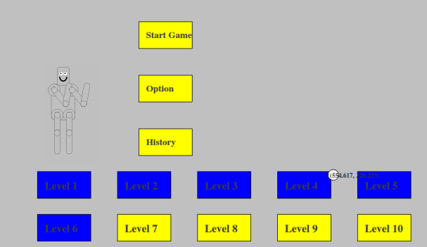
图13 关卡历史记录选项
图14显示了游戏体验界面，上方显示了当前关卡，右上角显示了返回按钮，选择该按钮将会回到玩家个人账户界面。演示机器人将会演示当前关卡的动作，演示完毕之后玩家需要模仿，游戏判定模仿成功之后将会提示玩家并且进入下一关卡。
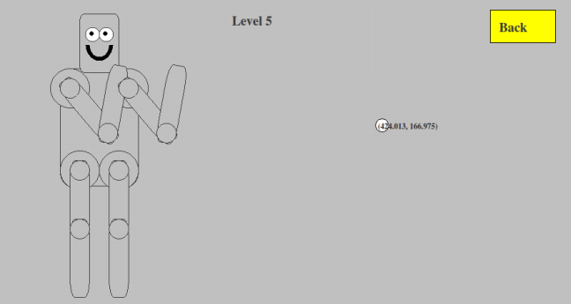
图14 游戏体验界面

4 安装说明
本章节介绍系统运行环境的安装，之后将会介绍软件系统的安装。此毕业设计是基于Kinect的体感运动模仿游戏，在Ubuntu 12.04平台下使用Qt开发环境借助OpenNI，NiTE和OpenKinect开发框架进行设计和开发，运行环境的正确安装和配置是系统顺利运行的基础。

4.1 环境安装配置准备
平台：Ubuntu12.04（x86）
所需工具：
- libusb-1.0-0-dev，freeglut3-dev，g++
- OpenNI unstable build v1.5.4.0包（后面简称OpenNI，下载：https://github.com/OpenNI/OpenNI/tree/unstable）
- NiTE unstable build v1.5.2.21包（后面简称NiTE，下载：http://www.openni.org/openni-sdk/openni-sdk-history-2/#.UUyp4LK012M）
- Avin2（下载：https://github.com/avin2/SensorKinect/zipball/unstable）
- OpenKinect（下载：https://github.com/OpenKinect/libfreenect）
- Qt4.8.1

4.2 环境安装配置过程
- 安装基本环境即libusb-1.0-0-dev，freeglut3-dev，g++
命令：sudo apt-get install libusb-1.0-0-dev freeglut3-dev g++

- 安装OpenNI
1) 在/home目录下建立Kinect文件夹，将下载的OpenNI解压到该文件夹下并命名为openni
2) 安装python 命令： sudo apt-get install python
3) 安装JDK 6.0 命令： sudo apt-get install openjdk-6-jdk
4) 可选安装Doxygen 命令： sudo apt-get install doxygen
5) 可选安装 GraphViz 命令： sudo apt-get install graphviz
6) 可选安装 Mono 命令： sudo apt-get install mono-complete
7) 终端窗口中进入 Platform/Linux/CreateRedist目录，运行命令 ./RedistMaker
8) 终端窗口进入 openni/Platform/Linux/Redist目录，运行命令 sudo ./install.sh
9) 终端窗口进入 openni/Platform/Linux/Build目录，运行命令 make
安装参考https://github.com/OpenNI/OpenNI/tree/unstable下的readme

- 安装Avin2
- 在/home/ Kinect文件夹下，将下载的Avin2解压到该文件夹下并命名为avin2
- 终端窗口进入avin2/Platform/Linux/CreateRedist/，运行命令 sudo ./RedistMaker
- 进入../Redist/Sensor-Bin-Linux-x64-v5.1.0.25，运行命令 ./install.sh

- 安装NiTE
1) 在/home/Kinect文件夹下，将下载的NiTE解压到该文件夹下并命名为nite
2) 进入nite下，运行命令./install.sh

- 安装OpenKinect
- 在/home/Kinect文件夹下，将下载的OpenKinect解压到该文件夹下并命名为openkinect
- 终端窗口进入openkinect/KinectLibs，运行命令 mkdir build
- 进入openkinect/KinectLibs/build，运行命令cmake ..，之后运行make，完毕后运行sudo make install，最后运行sudo ldconfig /usr/local/lib64
- 将Kinect与PC连接，终端运行命令 sudo chmod a+rw /dev/bus/usb//以及sudo chmod a+rw /dev/bus/usb//

- 安装Qt
在Ubuntu软件中心中直接安装Qt

4.3 环境安装配置测试
为确认所使用的框架是否安装成功，需要一一测试。
- OpenNI
连接Kinect到PC，终端进入/home/openni/Platform/Linux/Bin，里面有一些实例，运行比如sudo ./Sample-NiSimpleSkeletonz，如能正常运行，则说明安装成功
- NiTE
连接Kinect到PC，终端进入/home/nite/Samples/bin，里面同样有一些实例，如能正常运行，则说明安装成功
- OpenKinect
连接Kinect到PC，终端运行sudo bin/glview，如能正常运行，则说明安装成功

4.4 软件系统安装
- 将系统软件解压到桌面QtKinectExample，在该目录下打开QtKinectExample.pro文件，Qt将自动打开整个工程。
- 在界面的右下角点击编译按钮，如果严格按照以上步骤配置环境，Qt将成功编译该工程并运行。
- 在QtKinectExample所在的目录下建立一个编译文件目录，在该目录下有一个自动生成的QSql数据库barry963，将QtKinectExample目录下的同名游戏数据库复制到编译文件目录，数据库模块中的代码将自动与该数据库进行连接，详细可以参考其中addConnection函数的代码。并覆盖自动生成的数据库，重新运行工程。此时，就可以正常运行软件系统。

